基于保角单演信号的图像处理软件

用户使用说明书

西安工程大学

二零一七年五月

目 录
1 软件概述 3
1.1 软件的功能与应用范围 3
1.2 软件运行环境 3
1.2.1 硬件环境： 3
1.2.2 软件环境： 3
2 软件使用说明 4
2.1 软件运行 4
2.2 软件界面说明 4
2.3 文件操作 4
2.4 灰度图像边缘检测 6
2.5 RGB色彩空间边缘检测 6
2.6 HSV色彩空间边缘检测 6
2.7 图像角点检测 9
2.8 图像特征提取 9
2.9 织物疵点样本学习 12
2.10 织物疵点分类 14

1 软件概述

1.1 软件的功能与应用范围
基于保角单演信号的图像处理软件是在MATLAB平台下运用M语言编程技术编写的。本软件实现了基于保角单演信号的多种图像处理算法，包括传统空域灰度图像的边缘检测算法和基于相位一致性的边缘检测算法；传统空域彩色图像的边缘检测算法和基于相位一致性的彩色边缘检测算法；传统的角点检测算法和基于相位一致性的角点检测算法；基于保角单演信号的图像特征提取算法；基于保角单演信号特征的织物疵点分类识别算法。

1.2 软件运行环境

1.2.1 硬件环境：
- 处理器：Pentium 4 3.0GHz以上
- 内存：1GB for XP/2GB for Windows7
- 硬盘：至少2.5GB空间

1.2.2 软件环境：
- 操作系统：Windows7/Vista/Vista64/XP
- 运行环境：MATLAB 2007b以上for XP/MATLAB 2011b for Windows7

2 软件使用说明

2.1 软件运行
软件运行前需要先打开Matlab软件，然后打开conmonogenic.m文件并点击运行按钮，不要运行conmonogenic.fig文件，否则会出现错误。

2.2 软件界面说明
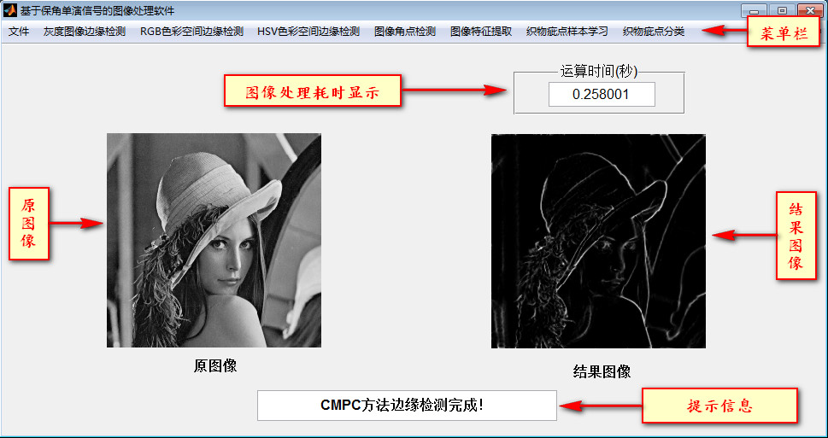
图2.2.1 软件运行界面说明图

2.3 文件操作
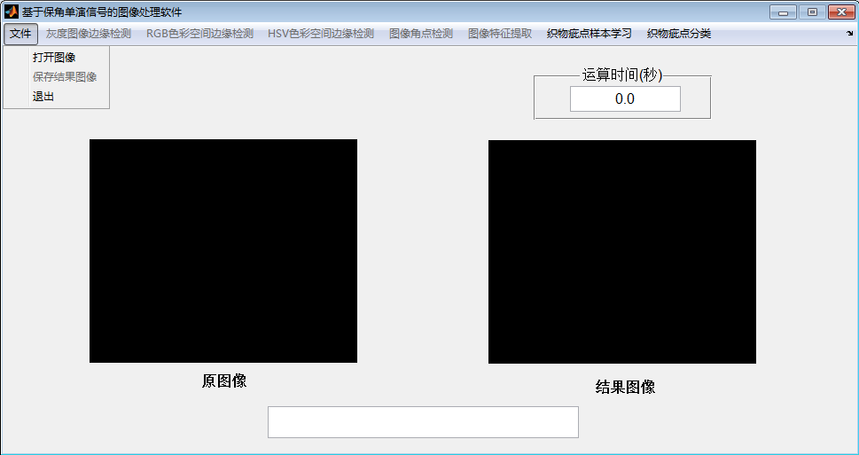
图2.3.1 文件操作界面图
【实现功能】
1、打开图像
2、保存结果图像
3、退出软件
【使用方法】
1、打开图像：选择 文件 菜单项下的 打开图像 子选项，即可出现打开图像对话框，如图2.3.2所示。选择需要打开的图片，点击打开按钮即可。
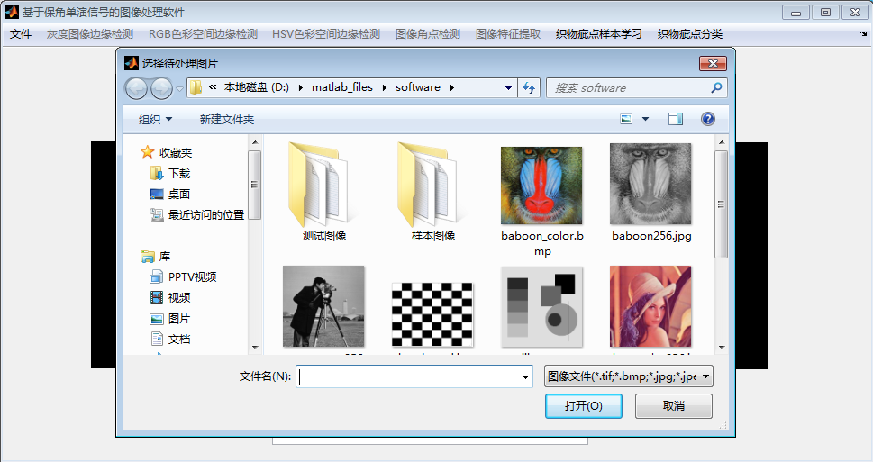
图2.3.2 打开图像对话框
2、保存结果图像：对图像处理得到结果图像之后，选择 文件 菜单项下的 保存结果图像 子选项，即可出现保存结果图像对话框，如图2.3.3所示。输入保存的文件名后，点击保存按钮即可。
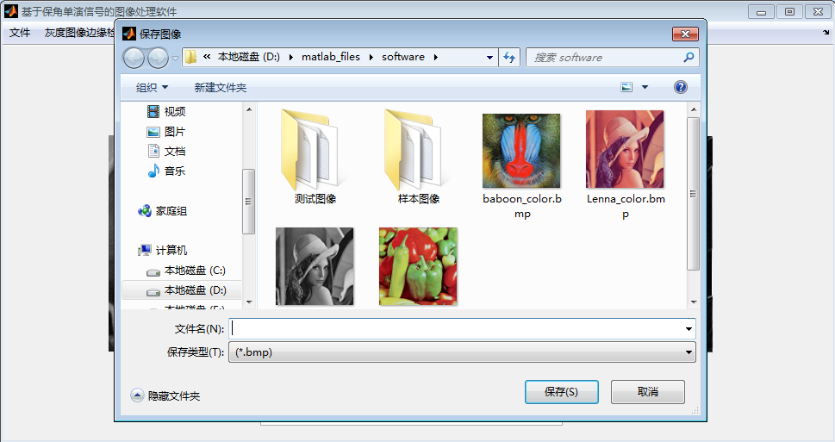
图2.3.3 保存结果图像对话框
3、退出：选择 文件 菜单项下的 退出 子选项，即可退出本软件。

2.4 灰度图像边缘检测
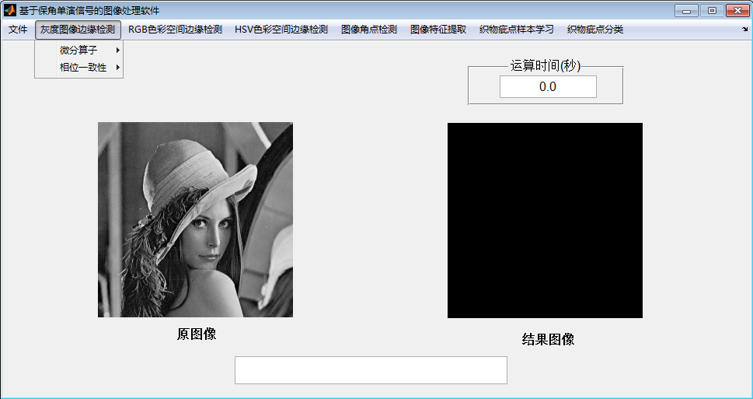
图2.4.1 灰度图像边缘检测菜单
【实现功能】
1、灰度图像微分算子边缘检测方法
2、灰度图像相位一致性边缘检测
【使用方法】
1、通过文件菜单打开图像以后，选择 灰度图像边缘检测 菜单项下的 微分算子 子菜单中的选项，系统会根据所选择的算法，对原图像进行边缘检测，将处理后的结果图像显示到主界面右侧，并将图像处理所耗费的时间显示在 运算时间 窗口内如图2.4.2所示。
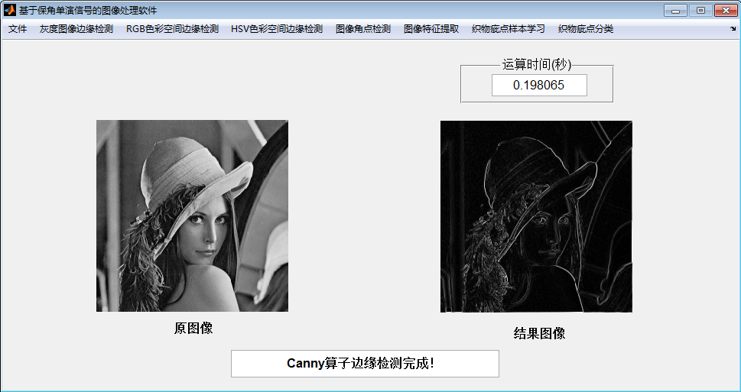
图2.4.2 灰度图像Canny算子边缘检测结果
2、选择 灰度图像边缘检测 菜单项下的 相位一致性 子菜单中的选项，系统会根据所选择的算法，自动弹出对应算法的参数输入窗口，如图2.4.3和图2.4.4所示。参数输入完成之后，系统会根据所选择的算法及其参数对原图像进行边缘检测，结果图像会显示到主界面右侧，图像处理所耗费的时间显示在 运算时间 窗口内如图2.4.5所示。
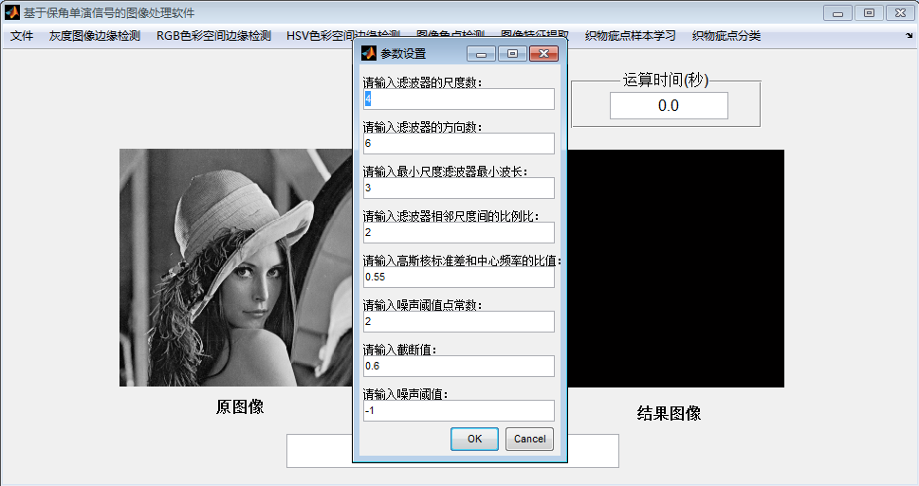
图2.4.3 灰度图像Kovesi边缘检测方法参数选择
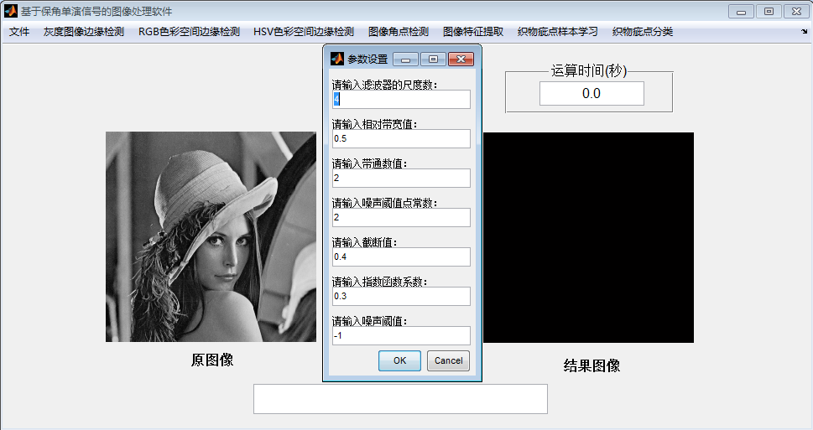
图2.4.4 灰度图像CMPC边缘检测方法参数选择
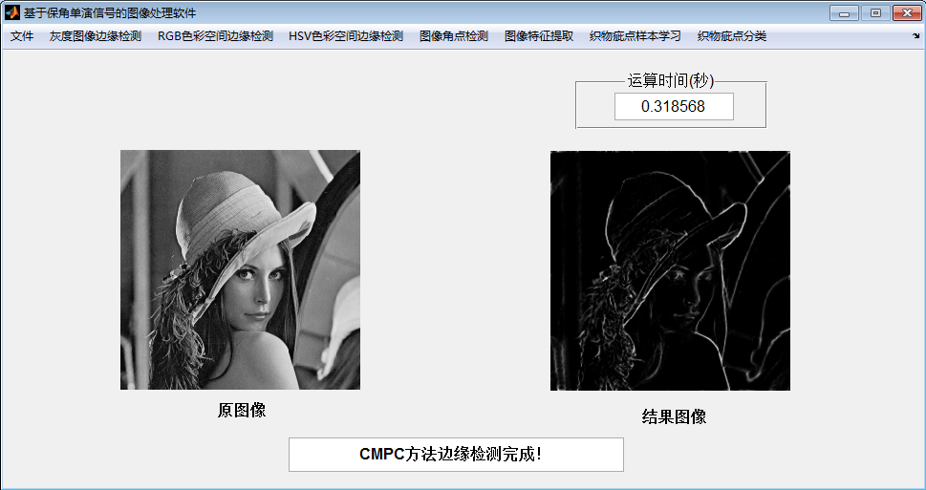
图2.4.5 灰度图像CMPC边缘检测方法结果

2.5 RGB色彩空间边缘检测
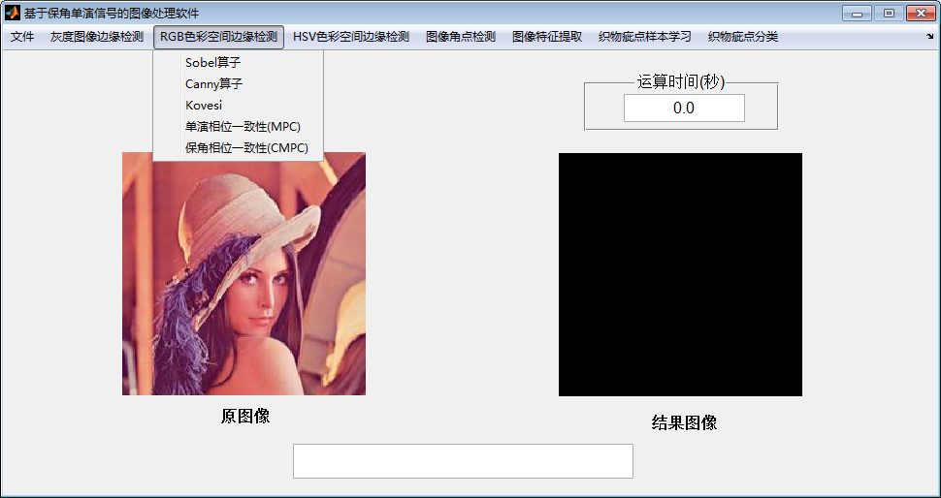
图2.5.1 RGB色彩空间边缘检测菜单
【实现功能】
RGB色彩空间中图像边缘检测的方法
【使用方法】
通过文件菜单打开图像以后，选择 RGB色彩空间边缘检测 菜单项下的 Sobel算子 等选项，系统会根据所选择的算法，自动弹出对应算法的参数输入窗口，如图2.5.2和图2.5.3所示。参数输入完成之后，系统会根据所选择的算法及其参数对原图像进行边缘检测，结果图像会显示到主界面右侧，图像处理所耗费的时间显示在 运算时间 窗口内如图2.5.4所示。

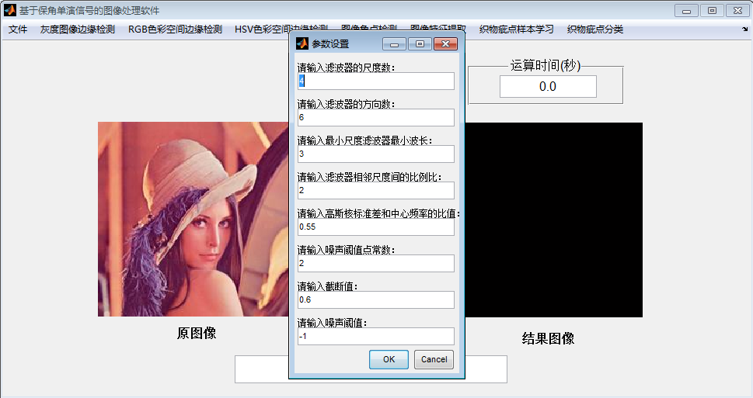
图2.5.2 RGB色彩空间Kovesi边缘检测方法参数选择

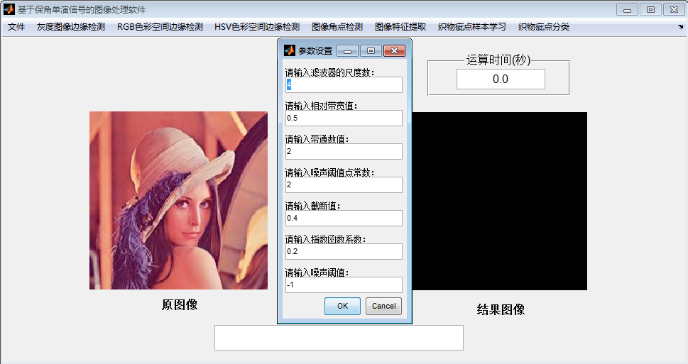
图2.5.3 RGB色彩空间CMPC边缘检测方法参数选择

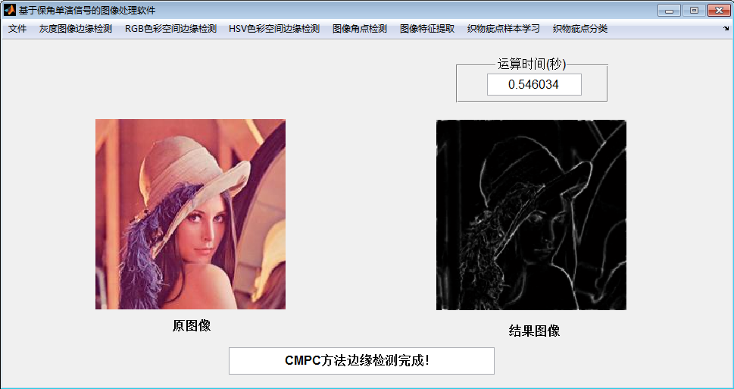
图2.5.4 RGB色彩空间CMPC边缘检测方法结果

2.6 HSV色彩空间边缘检测
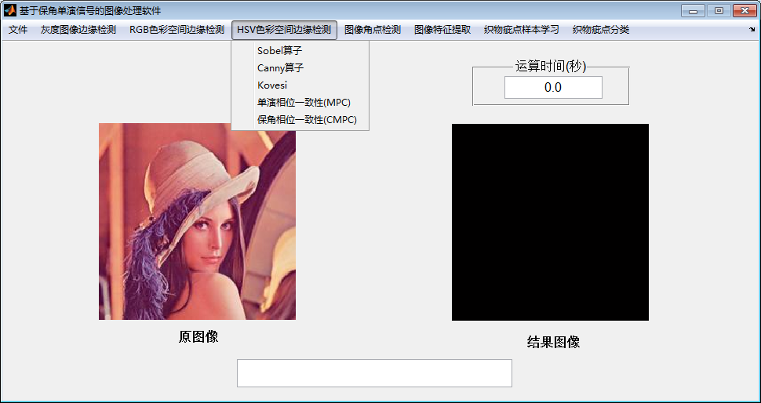
图2.6.1 HSV色彩空间边缘检测菜单
【实现功能】
HSV色彩空间中图像边缘检测的方法
【使用方法】
通过文件菜单打开图像以后，选择 HSV色彩空间边缘检测 菜单项下的 Sobel算子 等选项，系统会根据所选择的算法，自动弹出对应算法的参数输入窗口，如图2.6.2和图2.6.3所示。参数输入完成之后，系统会根据所选择的算法及其参数对原图像进行边缘检测，结果图像会显示到主界面右侧，图像处理所耗费的时间显示在 运算时间 窗口内如图2.6.4所示。
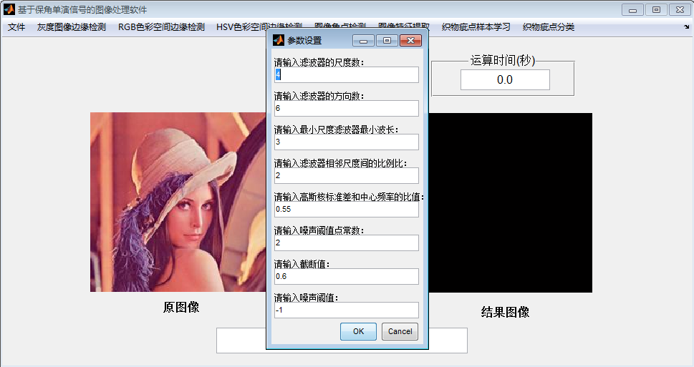
图2.6.2 HSV色彩空间Kovesi边缘检测方法参数选择

图2.6.3 HSV色彩空间CMPC边缘检测方法参数选择

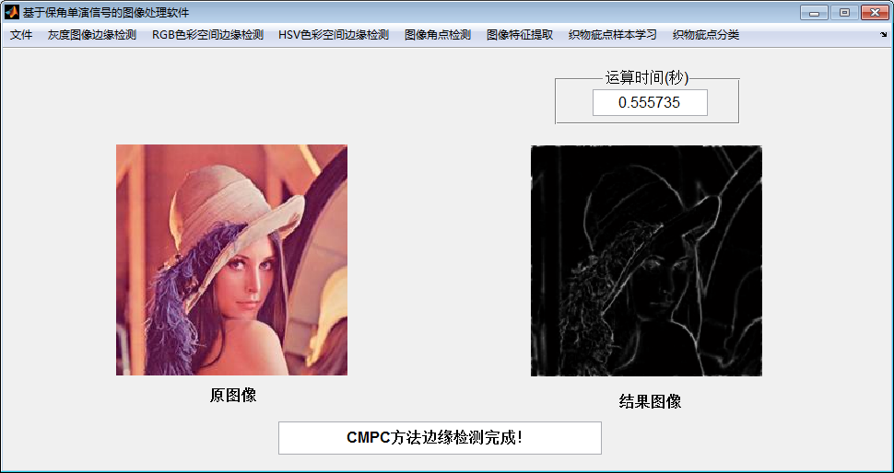
图2.6.4 HSV色彩空间CMPC边缘检测方法结果

2.7 图像角点检测
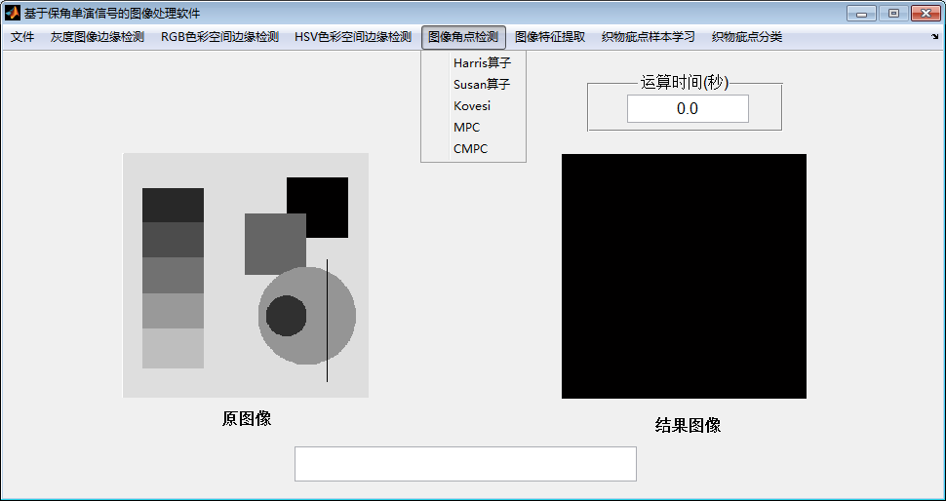
图2.7.1 图像角点检测菜单
【实现功能】
图像角点检测的方法
【使用方法】
通过文件菜单打开图像以后，选择 图像角点检测 菜单项下的 Harris算子 等选项，系统会根据所选择的算法，自动弹出对应算法的参数输入窗口，如图2.7.2和图2.7.3所示。参数输入完成之后，系统会根据所选择的算法及其参数对原图像进行边缘检测，结果图像会显示到主界面右侧，图像处理所耗费的时间显示在 运算时间 窗口内如图2.7.4所示。

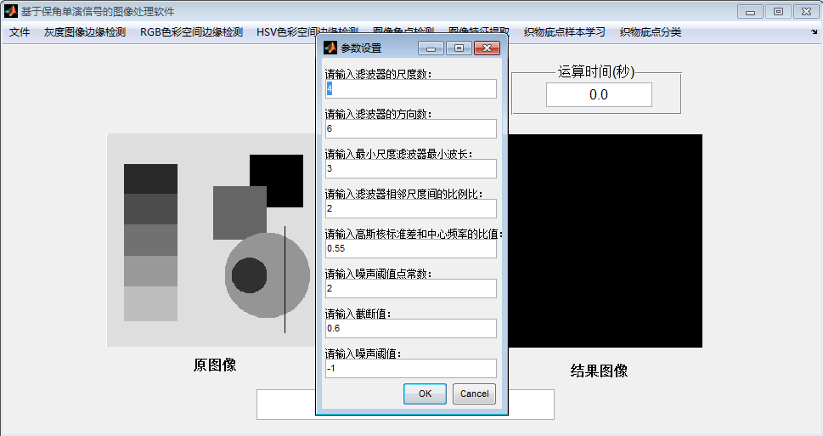
2.7.2 Kovesi角点检测方法参数选择

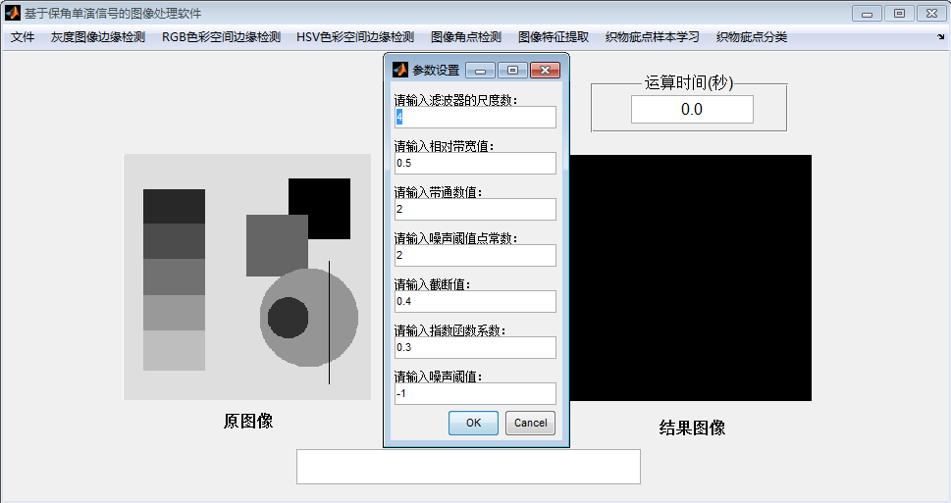
2.7.3 CMPC角点检测方法参数选择
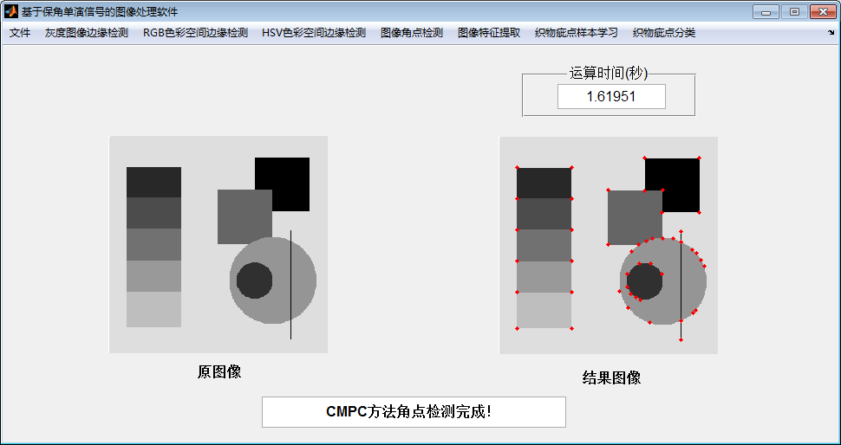
2.7.4 CMPC角点检测方法结果

2.8 图像特征提取
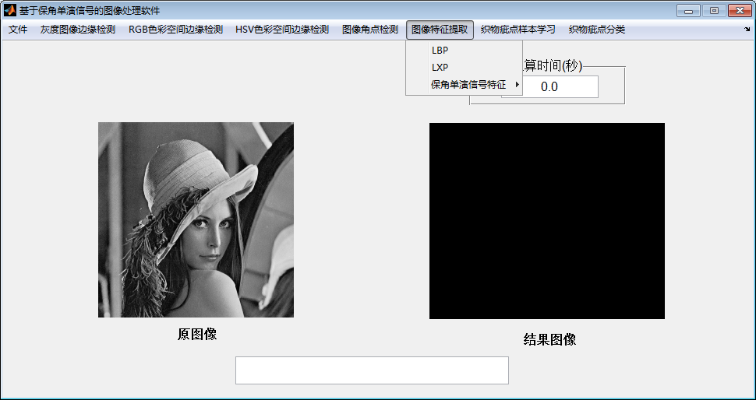
图2.8.1 图像特征提取菜单
【实现功能】
传统图像纹理特征提取方法及基于保角单演信号的图像特征提取方法
【使用方法】
通过文件菜单打开图像以后，选择 图像角点检测 菜单项下的 保角单演信号特征 子菜单中的选项，系统会根据所选择的算法，自动弹出对应算法的参数输入窗口，如图2.8.2和图2.8.3所示。参数输入完成之后，系统会根据所选择的算法及其参数对原图像进行特征提取，结果图像会显示到主界面右侧，图像处理所耗费的时间显示在 运算时间 窗口内如图2.8.4和2.8.5所示。
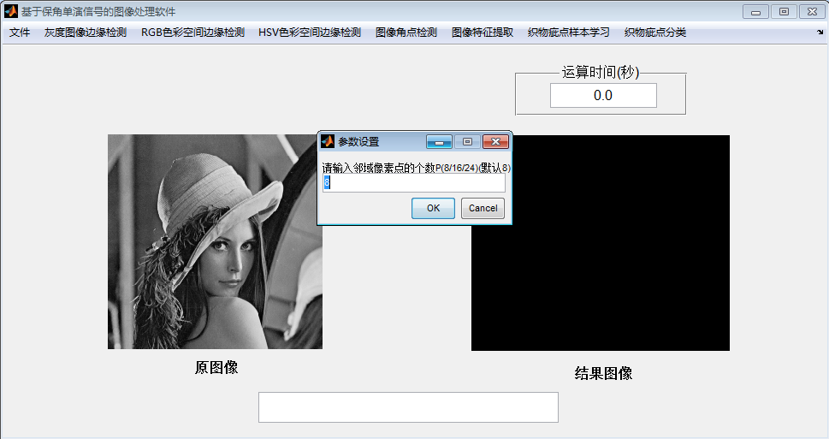
图2.8.2 LBP算法参数输入窗口

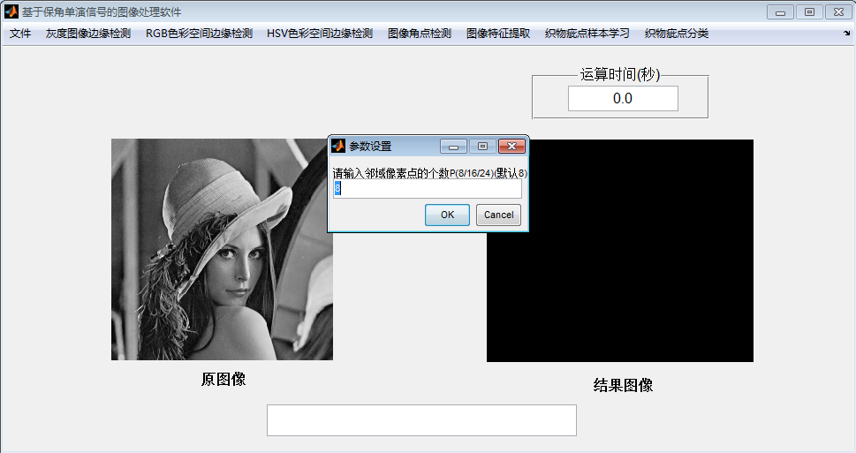
图2.8.3 LXP算法参数输入窗口
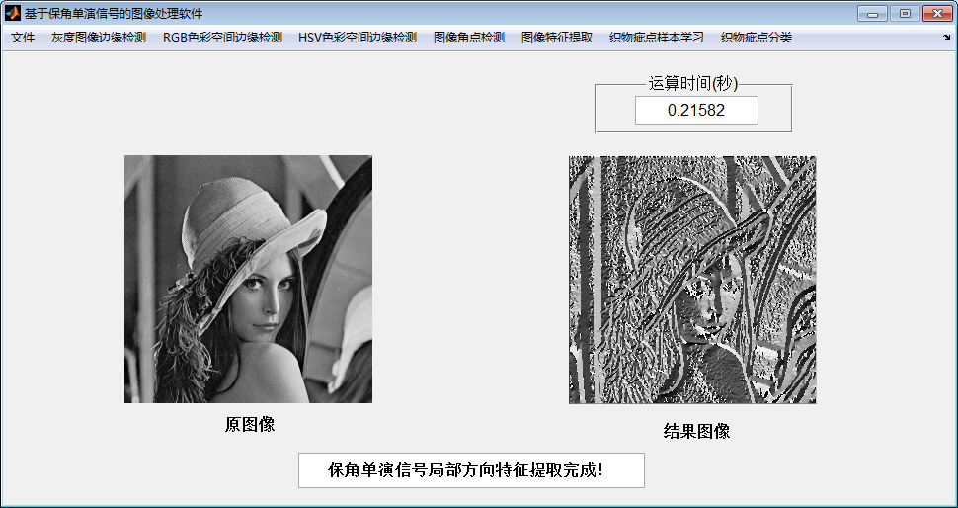
图2.8.4 保角单演信号局部方向特征提取结果

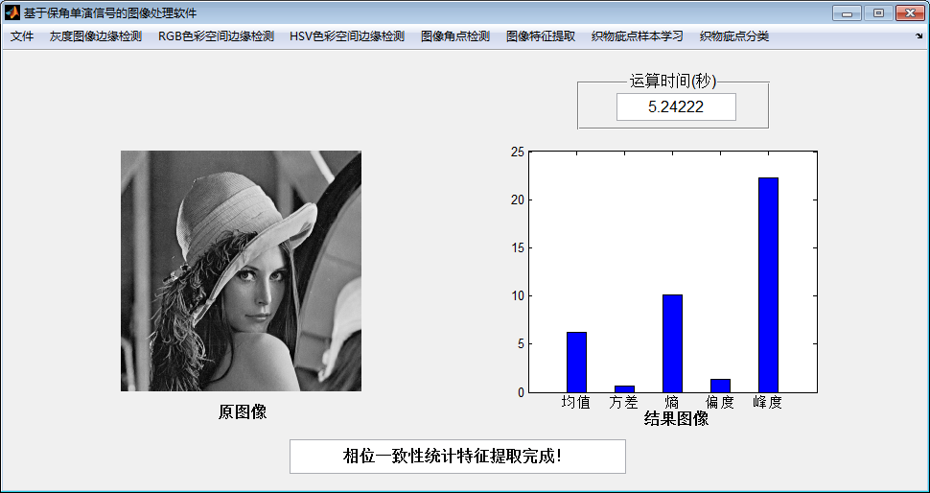
图2.8.5 保角单演信号相位一致性统计特征提取结果

2.9 织物疵点样本学习
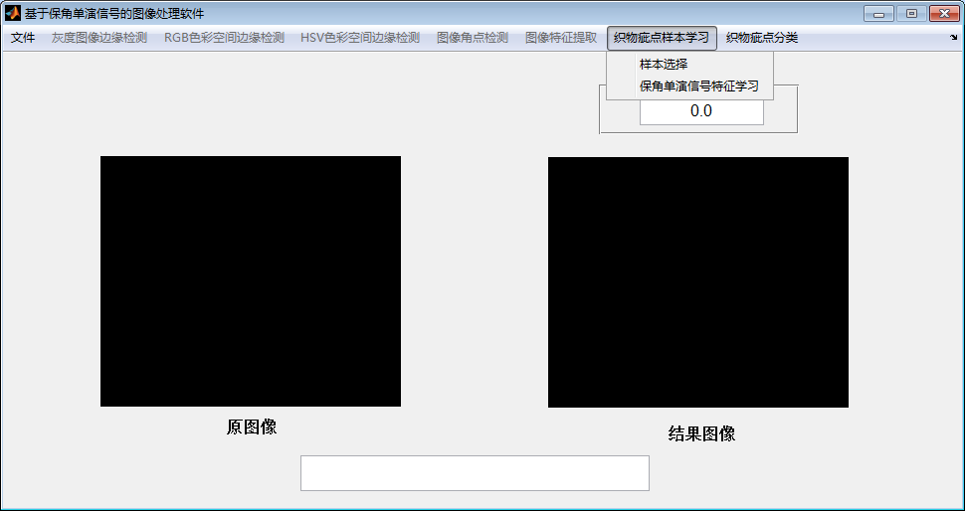
图2.9.1 织物疵点样本学习菜单
【实现功能】
1、样本文件夹选择
2、织物疵点分类特征学习
【使用方法】
1、纹理数据库选择：选择 织物疵点样本学习 菜单项下的 样本选择 选项，系统会自动弹出文件夹选择对话框，并根据所选择的样本文件夹自动获取样本的相关信息，并加载到内存中，准备后续的特征学习，如图2.9.2。
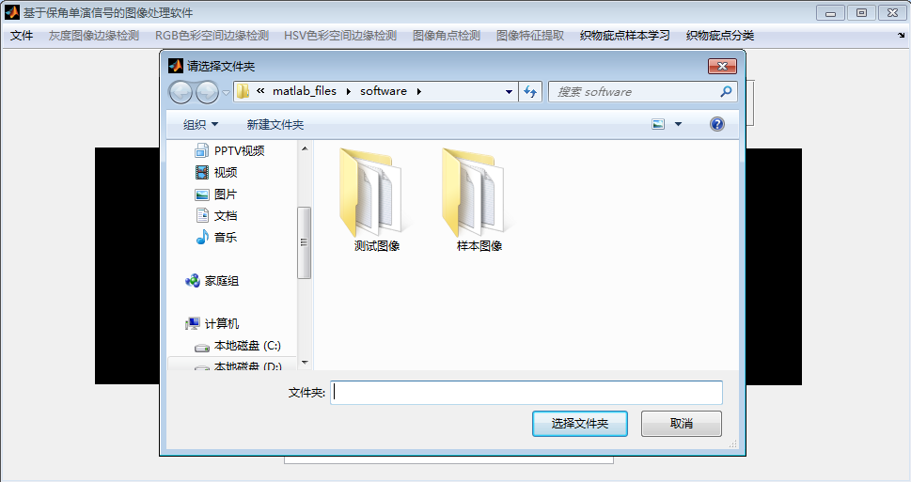
图2.9.2 样本文件夹选择窗口
2、织物疵点分类特征学习：选择 织物疵点样本学习 菜单项下 保角单演信号特征学习 选项，系统会自动对样本图像提取保角单演信号特征进行学习，如图2.9.3所示。系统会将提取的分类特征保存为.mat文件，避免每次打开软件需要重复进行样本学习。
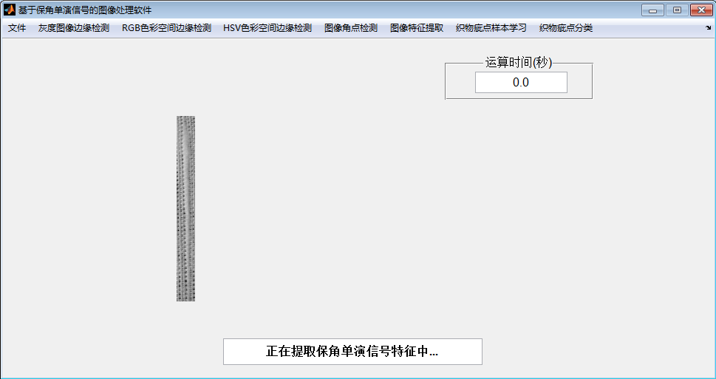
图2.9.3 保角单演信号特征提取界面
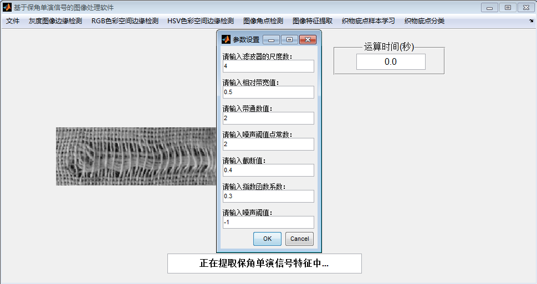
图2.9.4 保角单演信号特征提取参数输入窗口
注：样本数据库包含两部分内容：织物疵点样本图像和样本数据库相关信息。数据库中使用文本文档对样本数据库的相关信息进行描述：train.txt 文件中保存样本数据库中织物疵点样本图像的个数、每个织物疵点图像的名称及其对应的织物疵点类别；class.txt 文件中保存样本数据库中织物疵点类别的个数、每个织物疵点类别的代号以及名称；mid.txt 文件作为中间文件，用于更新样本数据库，内容与train.txt文件相同。

2.10 织物疵点分类
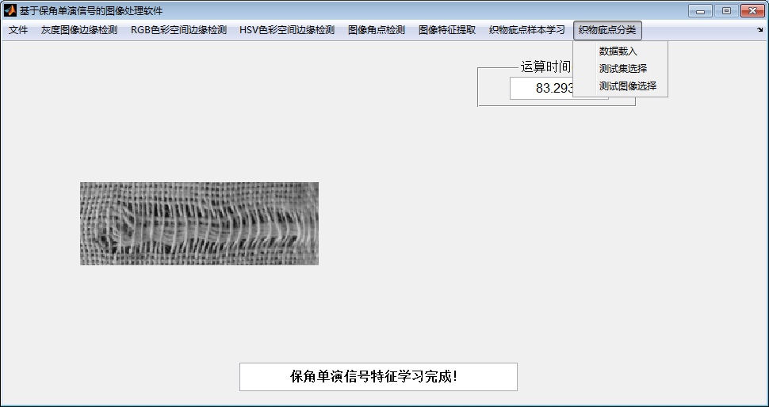
图2.10.1 织物疵点分类菜单
【实现功能】
1、样本数据载入
2、测试织物疵点文件夹分类
3、单幅织物疵点图像分类
【使用方法】
1、样本数据载入：选择 疵点分类 菜单项下的 数据载入 选项，系统将样本学习得到的样本分类特征加载到内存中，准备后续的分类识别，如图2.10.2。
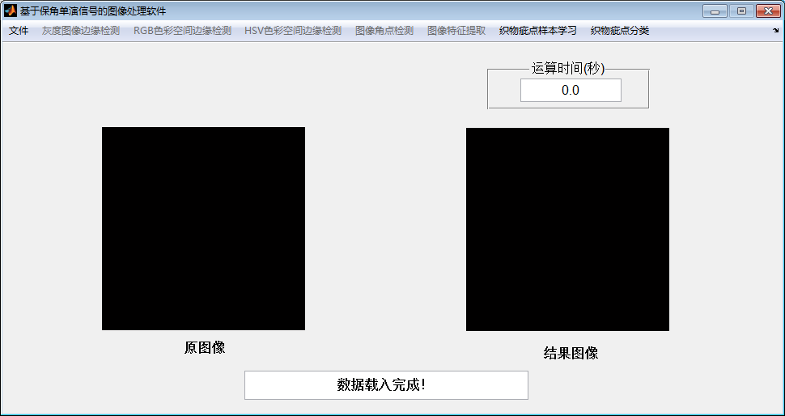
图2.10.2 数据载入界面
2、测试织物疵点文件夹分类：选择 疵点分类 菜单项下 测试集选择 ，系统会自动弹出文件夹选择对话框，如图2.10.3。根据所选择的样本文件夹自动获取样本图像及相关信息，在系统界面左侧显示测试图像，并将采用分类算法计算该测试图像的织物疵点类别，界面右侧显示为分类结果条形图，织物疵点类别显示在右侧下方，如图2.10.4。最终以弹窗的形式给出测试文件夹中的分类准确度，如图2.10.5。
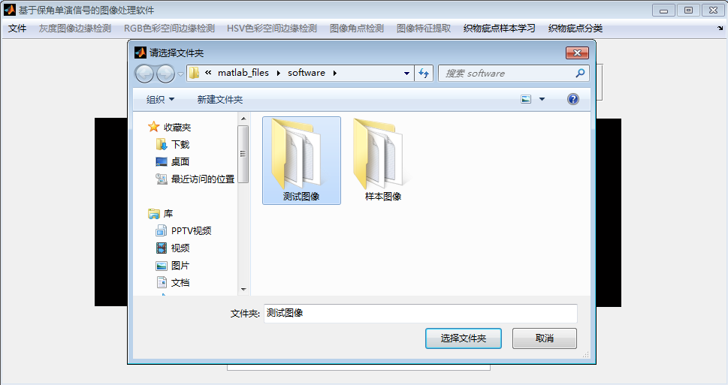
图2.10.3 测试集选择窗口
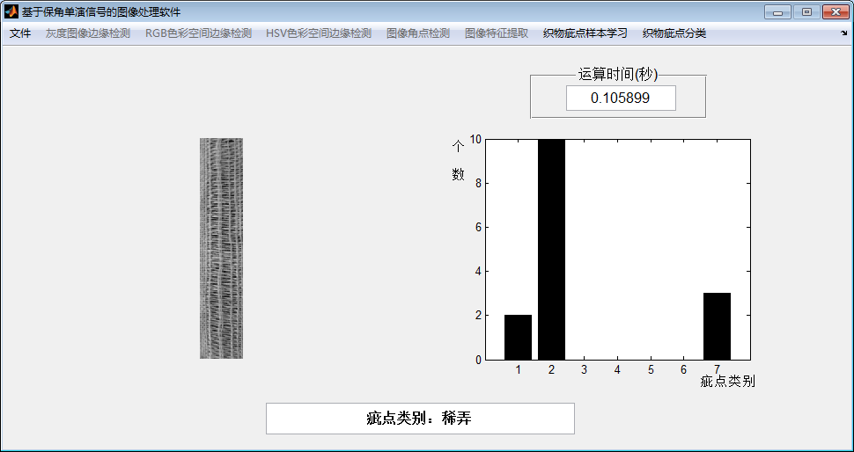
图2.10.4 测试集分类界面
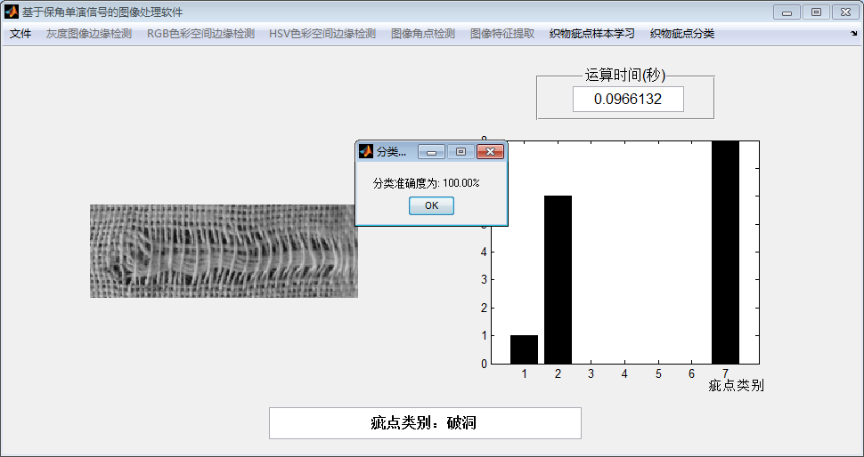
图2.10.5 测试集分类准确度
3、单织物疵点图像分类：选择 疵点分类 菜单项下 测试图像选择 ，系统会自动弹出文件选择对话框，如图2.10.6。在系统界面左侧显示测试图像，界面右侧显示为分类结果条形图，测试图像的织物疵点类别，并显示在右侧下方，如图2.10.7所示。
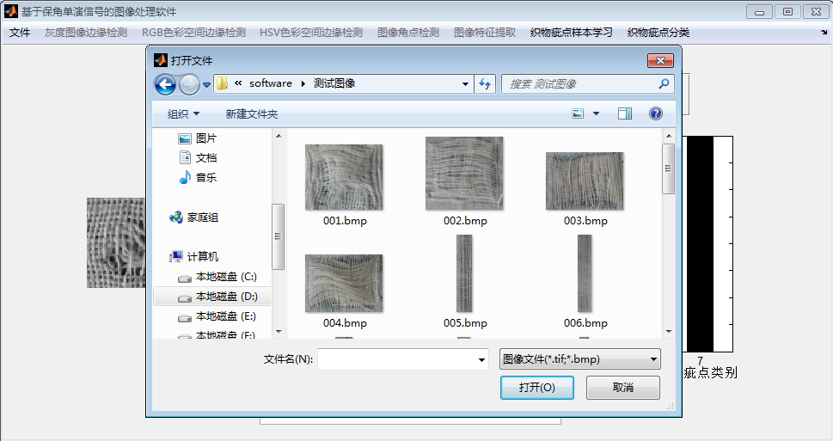
图2.10.6测试图像选择窗口
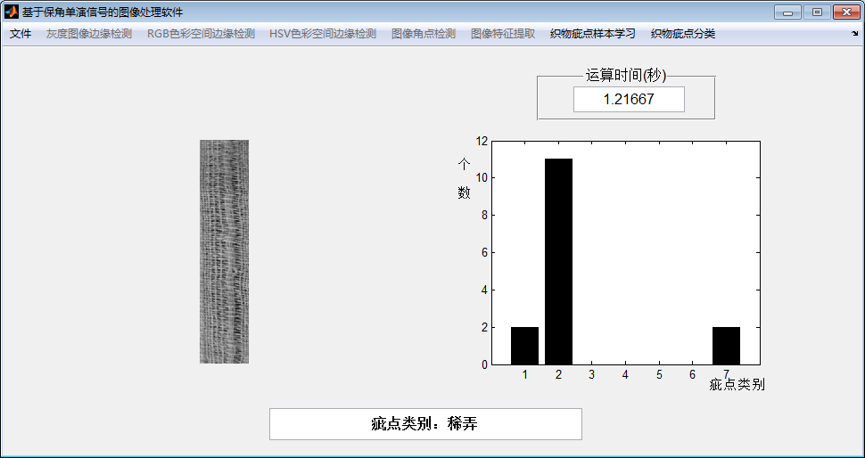
图2.10.7 测试图像分类界面

